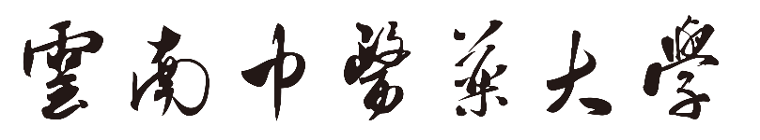

研究生论文答辩会议记录和决议书

研究生姓名
学号
研究生类型 | □全日制研究生 □非全日制研究生
专业
导师姓名职务
申请何级学位 | - 博士 □ 硕士
学位类型 | □学术学位 □专业学位
研究生培养单位

云南中医药大学学位评定委员会办公室 制

二零二三年 十月

一、学位论文答辩会会议记录
论文题目
论答辩时间 |  | 答辩地点
答辩记录（可加页）

答辩秘书签字：

年 月 日

二、答辩委员会决议书
组长签字：

年 月 日
答辩成绩 | 分， □优秀 □合格 □不通过
投票结果 | 同意通过答辩 票，不同意通过答辩 票  建议授予学位 票，不建议授予学位 票
答辩委员会  成员 |  | 姓名 | 职称 | 博导/硕导 | 单位 | 签字
 | 组长
 | 成员
 | 成员
 | 成员
 | 成员
 | 成员

